2022年度
沅江市妇女联合会部门决算

目 录
第一部分 沅江市妇女联合会部门单位概况
一、部门职责
二、机构设置
第二部分 部门决算表
一、收入支出决算总表
二、收入决算表
三、支出决算表
四、财政拨款收入支出决算总表
五、一般公共预算财政拨款支出决算表
六、一般公共预算财政拨款基本支出决算明细表
七、政府性基金预算财政拨款收入支出决算表
八、国有资本经营预算财政拨款支出决算表
九、财政拨款“三公”经费支出决算表
第三部分 部门决算情况说明
一、收入支出决算总体情况说明
二、收入决算情况说明
三、支出决算情况说明
四、财政拨款收入支出决算总体情况说明
五、一般公共预算财政拨款支出决算情况说明
六、一般公共预算财政拨款基本支出决算情况说明
七、财政拨款“三公”经费支出决算情况说明
八、政府性基金预算财政拨款收入支出决算情况
九、国有资本经营预算财政拨款收入支出决算情况
十、关于机关运行经费支出说明
十一、一般性支出情况说明
十二、关于政府采购支出说明
十三、关于国有资产占用情况说明
十四、关于预算绩效情况的说明
第四部分 名词解释
第五部分 附件

第一部分

沅江市妇女联合会部门概况
- 部门职责
沅江市妇女联合会的主要职责是：
组织引导妇女学习贯彻习近平新时代中国特色社会主义思想和党的路线方针政策，用中国特色社会主义共同理想凝聚妇女。
指导全市各级妇联依据《中华全国妇女联合会章程》和妇女代表大会的决定、决议，开展妇女儿童工作，联系团体会员，并给予业务指导。
协调并争取支持妇女发展的政策措施，参与扶贫，帮助妇女脱贫致富，开展技能培训，加大妇女创业创新服务平台建设，促进妇女创业就业，指导和推动全市农村妇女“双学双比”活动、城镇妇女“巾帼建功”活动。
团结动员妇女投身改革开放和社会主义经济建设、政治建设、文化建设、社会建设和生态文明建设，注重发挥妇女在社会生活和家庭生活中的独特作用，为中国特色社会主义伟大实践作贡献。
维护妇女儿童合法权益，调查研究妇女、儿童问题，为市委、市政府决策提供依据，提出建议。动员妇女参与国家和社会事务的民主管理、民主监督，促进妇女参政议政和参与有关妇女儿童的政策文件的制定。推动保障妇女权益法律政策和妇女、儿童发展纲要的实施。
教育引导妇女树立自尊、自信、自立、自强的精神，提高综合素质，实现全面发展。宣传马克思主义妇女观，推动落实男女平等基本国策，营造有利于妇女全面发展的社会环境。宣传表彰优秀妇女典型，培养、推荐女性人才。
教育引导妇女践行社会主义核心价值观，弘扬中华优秀文化，开展“文明家庭”“最美家庭”“绿色家庭”“书香家庭”等创建活动，支持服务家庭教育，传承中华民族家庭美德，树立良好家风，推动形成家庭文明新风尚。
加强城乡基层妇女组织建设，扩大组织网络，拓宽工作领域。联系和引导女性社会组织，加强与社会各界的协作，推动全社会为妇女儿童和家庭服务。
完成市委、市政府交办的其他任务。
二、机构设置及决算单位构成
（一）内设机构设置
2022年本单位由办公室（组织宣传部）、妇女发展部（权益部）、家庭和儿童工作部组成。
- 决算单位构成
沅江市妇女联合会2022年部门决算汇总公开单位构成包括：沅江市妇女联合会本级。

第二部分

部门决算表

 |  |  |  |  | 
 |  |  |  |  | 
 |  | 
 |  |  |  |  | 
一、一般公共预算财政拨款收入 | 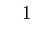 |  | 一、一般公共服务支出 | 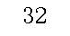 | 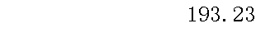
二、政府性基金预算财政拨款收入 |  |  | 二、外交支出 | 
三、国有资本经营预算财政拨款收入 |  |  | 三、国防支出 | 
四、上级补助收入 | 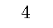 |  | 四、公共安全支出 | 
五、事业收入 |  |  | 五、教育支出 | 
六、经营收入 |  |  | 六、科学技术支出 | 
七、附属单位上缴收入 |  |  | 七、文化旅游体育与传媒支出 |  | 
八、其他收入 |  |  | 八、社会保障和就业支出 |  | 
 |  |  | 九、卫生健康支出 | 
 |  |  | 十、节能环保支出 | 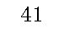
 | 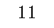 |  | 十一、城乡社区支出 | 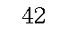
 | 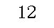 |  | 十二、农林水支出 | 
 |  |  | 十三、交通运输支出 | 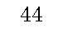
 | 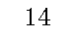 |  | 十四、资源勘探工业信息等支出 | 
 |  |  | 十五、商业服务业等支出 | 
 | 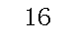 |  | 十六、金融支出 | 
 |  |  | 十七、援助其他地区支出 | 
 | 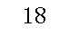 |  | 十八、自然资源海洋气象等支出 | 
 | 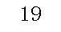 |  | 十九、住房保障支出 |  | 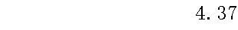
 |  |  | 二十、粮油物资储备支出 | 
 | 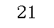 |  | 二十一、国有资本经营预算支出 | 
 | 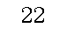 |  | 二十二、灾害防治及应急管理支出 | 
 |  |  | 二十三、其他支出 | 
 |  |  | 二十四、债务还本支出 | 
注：1.本表反映部门本年度的总收支和年末结转结余情况。本套报表金额单位转换时可能存在尾数误差。
2.表格中单元格空白表示数据为零，报表金额单位转换时由四舍五入可能存在尾数误差。

 |  |  | 二十五、债务付息支出 | 
 |  |  | 二十六、抗疫特别国债安排的支出 | 
本年收入合计 |  |  | 本年支出合计 |  | 
使用非财政拨款结余 | 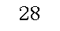 |  | 结余分配 | 
年初结转和结余 |  | 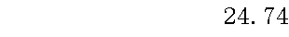 | 年末结转和结余 |  | 
 |  |  |  | 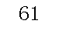
总计 | 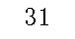 |  | 总计 | 
注：1.本表反映部门本年度的总收支和年末结转结余情况。本套报表金额单位转换时可能存在尾数误差。
2.表格中单元格空白表示数据为零，报表金额单位转换时由四舍五入可能存在尾数误差。

 |  |  |  |  |  |  |  | 
 |  |  |  |  |  |  |  | 
 |  | 本年收入合计 | 财政拨款收入 | 上级补助收入 | 事业收入 | 经营收入 | 附属单位上缴收入 | 其他收入
功能分类科目编码 | 
 |  | 1 | 2 | 3 | 4 | 5 | 6 | 7
 |  |  | 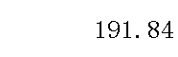 |  |  |  |  | 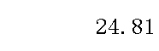
 |  |  | 
 | 
 |  | 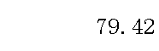 | 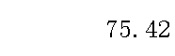 |  |  |  |  | 
 | 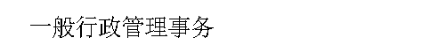 | 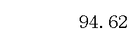 | 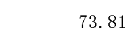 |  |  |  |  | 
 |  | 
 |  | 
 | 

 |  | 
 | 
 | 
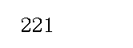 |  | 
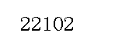 | 
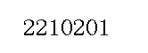 | 
注：1.本表反映部门本年度取得的各项收入情况。
2.表格中单元格空白表示数据为零，报表金额单位转换时由四舍五入可能存在尾数误差。

 |  |  |  |  |  |  | 
 |  |  |  |  |  |  | 
 |  | 本年支出合计 | 基本支出 | 项目支出 | 上缴上级支出 | 经营支出 | 对附属单位补助支出
功能分类科目编码 | 
 |  | 1 | 2 | 3 | 4 | 5 | 6
 |  |  |  |  | 
 |  | 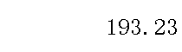 | 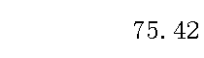 | 
 | 
 | 
 | 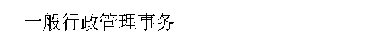 | 
 |  | 
 |  | 
 | 

 |  | 
 | 
 | 
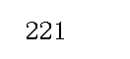 |  | 
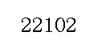 | 
 | 
注：1.本表反映部门本年度各项支出情况。
2.表格中单元格空白表示数据为零，报表金额单位转换时由四舍五入可能存在尾数误差。

 |  |  |  |  |  |  |  | 
 |  |  |  |  |  |  |  | 
项目 | 行次 | 金额 | 项目 | 行次 |  | 一般公共预算财政拨款 | 政府性基金预算财政拨款 | 国有资本经营预算财政拨款
 |  |  |  |  |  |  |  | 
一、一般公共预算财政拨款 | 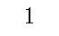 |  | 一、一般公共服务支出 | 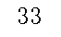 | 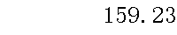 |  | 
二、政府性基金预算财政拨款 | 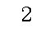 |  | 二、外交支出 | 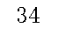
三、国有资本经营预算财政拨款 |  |  | 三、国防支出 | 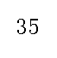
 |  |  | 四、公共安全支出 | 
 |  |  | 五、教育支出 | 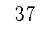
 |  |  | 六、科学技术支出 | 
 |  |  | 七、文化旅游体育与传媒支出 |  | 
 |  |  | 八、社会保障和就业支出 |  | 
 |  |  | 九、卫生健康支出 | 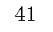
 |  |  | 十、节能环保支出 | 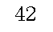
 | 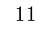 |  | 十一、城乡社区支出 | 
 | 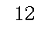 |  | 十二、农林水支出 | 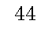
 | 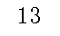 |  | 十三、交通运输支出 | 
 | 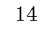 |  | 十四、资源勘探工业信息等支出 | 
 |  |  | 十五、商业服务业等支出 | 
 |  |  | 十六、金融支出 | 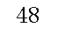
 | 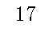 |  | 十七、援助其他地区支出 | 
 |  |  | 十八、自然资源海洋气象等支出 | 
 |  |  | 十九、住房保障支出 | 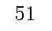 | 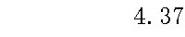
 |  |  | 二十、粮油物资储备支出 | 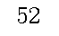
 | 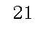 |  | 二十一、国有资本经营预算支出 | 
 | 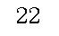 |  | 二十二、灾害防治及应急管理支出 | 
 | 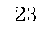 |  | 二十三、其他支出 | 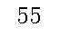
 | 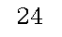 |  | 二十四、债务还本支出 | 
注：1.本表反映部门本年度一般公共预算财政拨款、政府性基金预算财政拨款和国有资本经营预算财政拨款的总收支和年末结转结余情况。
2.表格中单元格空白表示数据为零，报表金额单位转换时由四舍五入可能存在尾数误差。

项目 | 行次 | 金额 | 项目 | 行次 |  | 一般公共预算财政拨款 | 政府性基金预算财政拨款 | 国有资本经营预算财政拨款
 | 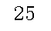 |  | 二十五、债务付息支出 | 
 |  |  | 二十六、抗疫特别国债安排的支出 | 
本年收入合计 | 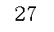 |  | 本年支出合计 | 
年初财政拨款结转和结余 | 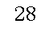 |  | 年末财政拨款结转和结余 | 
一般公共预算财政拨款 | 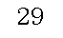 |  |  | 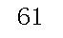
政府性基金预算财政拨款 |  |  |  | 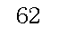
国有资本经营预算财政拨款 | 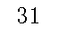 |  |  | 
总计 | 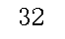 |  | 总计 | 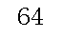
注：1.本表反映部门本年度一般公共预算财政拨款、政府性基金预算财政拨款和国有资本经营预算财政拨款的总收支和年末结转结余情况。
2.表格中单元格空白表示数据为零，报表金额单位转换时由四舍五入可能存在尾数误差。

 |  |  |  | 
 |  |  |  | 
 |  | 本年支出
功能分类科目编码 |  | 小计 | 基本支出 | 项目支出
 |  |  |  | 
 |  | 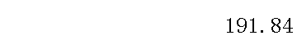 |  | 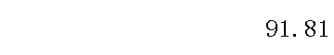
 |  |  | 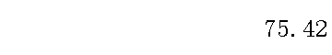 | 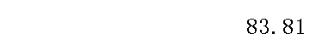

 |  |  |  | 
 |  | 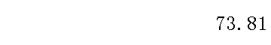
 |  | 
 |  | 


 |  | 


 |  | 


注：1.本表反映部门本年度一般公共预算财政拨款支出情况。
2.表格中单元格空白表示数据为零，报表金额单位转换时由四舍五入可能存在尾数误差。

 |  |  |  |  |  |  |  | 
 |  |  |  |  |  |  |  | 
科目编码 | 科目名称 | 决算数 | 科目编码 | 科目名称 | 决算数 | 科目编码 | 科目名称 | 决算数
 | 工资福利支出 |  |  |  |  |  |  | 
 | 基本工资 |  |  |  |  |  | 
 | 津贴补贴 |  |  |  |  |  | 
 | 奖金 |  |  |  |  |  | 
 | 伙食补助费 |  |  |  |  | 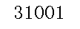 | 
 | 绩效工资 |  |  |  |  | 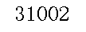 | 
 | 机关事业单位基本养老保险缴费 | 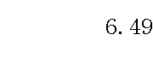 |  |  | 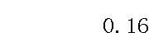 |  |  | 
 | 职业年金缴费 |  |  |  |  |  | 
 | 职工基本医疗保险缴费 |  |  |  |  |  | 
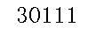 | 公务员医疗补助缴费 |  |  |  |  | 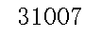 | 
 | 其他社会保障缴费 | 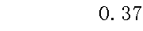 | 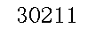 |  | 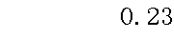 | 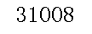 | 
 | 住房公积金 |  |  |  |  |  | 
 | 医疗费 |  |  |  |  |  | 
 | 其他工资福利支出 |  |  |  |  | 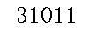 | 
 | 对个人和家庭的补助 |  |  |  |  | 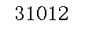 | 
 | 离休费 |  |  |  |  | 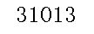 | 
 | 退休费 |  |  |  | 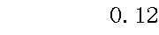 |  | 
 | 退职（役）费 |  |  |  |  | 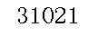 | 
 | 抚恤金 |  |  |  |  | 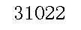 | 
 | 生活补助 |  |  |  |  |  | 
 | 救济费 |  |  |  |  |  | 
 | 医疗费补助 |  | 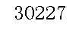 |  |  |  | 
 | 助学金 |  |  |  |  |  | 
 | 奖励金 |  |  |  |  |  | 
 | 个人农业生产补贴 |  | 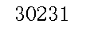 |  |  |  | 
注：1.本表反映部门本年度一般公共预算财政拨款基本支出明细情况。
2.表格中单元格空白表示数据为零，报表金额单位转换时由四舍五入可能存在尾数误差。

科目编码 | 科目名称 | 决算数 | 科目编码 | 科目名称 | 决算数 | 科目编码 | 科目名称 | 决算数
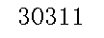 | 代缴社会保险费 |  |  |  |  |  | 
 | 其他对个人和家庭的补助 |  |  |  |  |  | 
 |  |  |  |  | 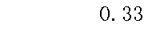
 | 人员经费合计 |  |  |  |  |  | 
注：1.本表反映部门本年度一般公共预算财政拨款基本支出明细情况。
2.表格中单元格空白表示数据为零，报表金额单位转换时由四舍五入可能存在尾数误差。

 |  |  |  |  |  |  | 
 |  |  |  |  |  |  | 
 |  | 年初结转和结余 | 本年收入 | 本年支出 |  |  | 年末结转和结余
功能分类科目编码 |  | 年初结转和结余 | 本年收入 | 小计 | 基本支出 | 项目支出 | 年末结转和结余
 |  |  |  |  |  |  | 
 |  | 
注：1.本表反映部门本年度政府性基金预算财政拨款收入、支出及结转和结余情况。
2.表格中单元格空白表示数据为零，报表金额单位转换时由四舍五入可能存在尾数误差。
3.本单位没有政府性基金收入，也没有使用政府性基金安排的支出，故本表无数据。

 |  |  |  | 
 |  |  |  | 
 |  | 本年支出
功能分类科目编码 |  | 合计 | 基本支出 | 项目支出
 |  |  |  | 
 |  | 
注：1.本表反映部门本年度国有资本经营预算财政拨款支出情况。
2.表格中单元格空白表示数据为零，报表金额单位转换时由四舍五入可能存在尾数误差。
3.本单位没有使用国有资本经营预算安排的支出，故本表无数据。

 |  |  |  |  |  |  |  |  |  |  | 
 |  |  |  |  |  |  |  |  |  | 
预算数 |  |  |  |  |  | 决算数
合计 | 因公出国（境）费 | 公务用车购置及运行费 |  |  | 公务接待费 | 合计 | 因公出国（境）费 | 公务用车购置及运行费 |  |  | 公务接待费
合计 | 因公出国（境）费 | 小计 | 公务用车购置费 | 公务用车运行费 | 公务接待费 | 合计 | 因公出国（境）费 | 小计 | 公务用车购置费 | 公务用车运行费 | 公务接待费
1 | 2 | 3 | 4 | 5 | 6 | 7 | 8 | 9 | 10 | 11 | 12
 | 
注：1.本表反映部门本年度“三公”经费支出预决算情况。其中，预算数为“三公”经费全年预算数，反映按规定程序调整后的预算数；决算数是包括财政拨款和以前年度结转资金安排的实际支出。
2.表格中单元格空白表示数据为零，报表金额单位转换时由四舍五入可能存在尾数误差。

第三部分

2022年度部门决算情况说明
一、收入支出决算总体情况说明
2022年度收、支总计241.39万元，与上年相比增加58.69万元，上升32.12%。主要是因为增加人员，增加家庭教育经费、“出手吧姐姐”等项目，开展三八节活动。
二、收入决算情况说明
2022年度收入合计216.65万元，其中：财政拨款收入191.84万元，占88.55%；其他收入24.81万元，占11.45%。
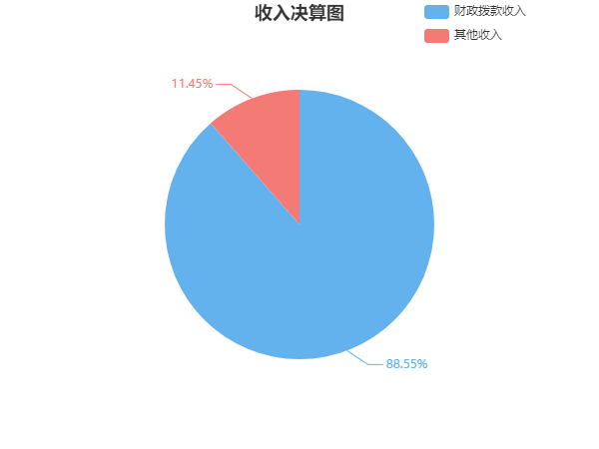
三、支出决算情况说明
2022年度支出合计225.84万元，其中：基本支出100.03万元，占44.29%；项目支出125.81万元，占55.71%；
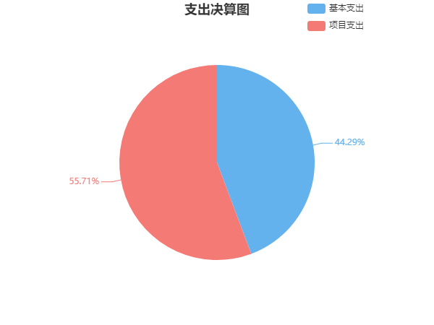
四、财政拨款收入支出决算总体情况说明
2022年度财政拨款收、支总计191.84万元，与上年相比，增加70.48万元，上升58.08%，主要是因为增加人员，增加家庭教育经费、“出手吧姐姐”等项目，开展三八节活动。
五、一般公共预算财政拨款支出决算情况说明
（一）财政拨款支出决算总体情况
2022年度财政拨款支出191.84万元，占本年支出合计的84.95%，与上年相比，财政拨款支出增加70.48万元，上升58.08%。主要是增加人员，增加家庭教育经费、“出手吧姐姐”等项目，开展三八节活动。
（二）财政拨款支出决算结构情况
2022年度财政拨款支出191.84万元，主要用于以下方面：一般公共服务支出（类）159.23万元，占比83.00%；文化旅游体育与传媒支出（类）8.00万元，占比4.17%；社会保障和就业支出（类）20.24万元，占比10.55%；住房保障支出（类）4.37万元，占比2.28%。
（三）财政拨款支出决算具体情况
2022年度财政拨款支出年初预算数为142.79万元，支出决算数为191.84万元，完成年初预算的134.35%，其中：
1、一般公共服务支出（类）群众团体事务（款）行政运行（项）。
年初预算为53.42万元，支出决算为75.42万元，完成年初预算的141.18%,决算数大于预算数主要原因是：人员增加，增加基础绩效支出。
2、一般公共服务支出（类）群众团体事务（款）一般行政管理事务（项）。
年初预算为85万元，支出决算为73.81万元，完成年初预算的86.84%,决算数小于预算数的主要原因是：部分项目资金结转至2023年初支付。
3、一般公共服务支出（类）群众团体事务（款）其他群众团体事务支出（项）。
年初预算为0万元，支出决算为10万元，年初预算为0万元，无法计算完成比率，决算数大于预算数的主要原因是：年末追加。
4、文化旅游体育与传媒支出（类）文化和旅游（款）一般行政管理事务（项）。
年初预算为0万元，支出决算为8万元，年初预算为0万元，无法计算完成比率，决算数大于预算数的主要原因是：宣传部拨付。
5、社会保障和就业支出（类）行政事业单位养老支出（款）对机关事业单位职业年金的补助（项）。
年初预算为0万元，支出决算为20.24万元，年初预算为0万元，无法计算完成比率，决算数大于预算数的主要原因是：开展职业年金记实工作。
6、住房保障支出（类）住房改革支出（款）住房公积金（项）。
年初预算为4.37万元，支出决算为4.37万元，完成年初预算的100%。
六、一般公共预算财政拨款基本支出决算情况说明
2022年度财政拨款基本支出100.03万元，其中：
人员经费93.18万元，占基本支出的93.15%，主要包括：基本工资、津贴补贴、奖金、伙食补助费、机关事业单位基本养老保险缴费、职业年金缴费、职工基本医疗保险缴费、其他社会保障缴费、住房公积金、退休费、抚恤金、生活补助、救济费、奖励金、其他对个人和家庭的补助。
公用经费6.85万元，占基本支出的6.85%，主要包括：办公费、印刷费、咨询费、水费、电费、邮电费、物业管理费、差旅费、维修（护）费、会议费、培训费、公务接待费、劳务费、委托业务费、工会经费、福利费、公务用车运行维护费、其他商品和服务支出。
七、财政拨款三公经费支出决算情况说明
（一）“三公”经费财政拨款支出决算总体情况说明
“三公”经费财政拨款支出预算为0.26万元，支出决算为0.26万元，完成预算的100.00%，其中：
因公出国（境）费支出预算为0.00万元，支出决算为0.00万元，由于预算数为0，无法计算百分比。与本年预算数相同，与上年决算数相同。
公务接待费支出预算为0.26万元，支出决算为0.26万元，完成预算的100.00%，与本年预算数相同，与上年决算数相同。
公务用车购置费及运行维护费支出预算为0.00万元，支出决算为0.00万元，由于预算数为0，无法计算百分比。与本年预算数相同，与上年决算数相同。
公务用车购置费支出预算为0.00万元，支出决算为0.00万元，由于预算数为0，无法计算百分比。与本年预算数相同，与上年决算数相同。
公务用车运行维护费支出预算为0.00万元，支出决算为0.00万元，由于预算数为0，无法计算百分比。与本年预算数相同，与上年决算数相同。
（二）“三公”经费财政拨款支出决算具体情况说明
2022年度“三公”经费财政拨款支出决算中，公务接待费支出决算0.26万元，占100.00%，因公出国（境）费支出决算0.00万元，占0.00%，公务用车购置费及运行维护费支出决算0.00万元，占0.00%。具体情况如下：
1、因公出国（境）费支出决算为0.00万元，全年安排因公出国（境）团组0个，累计团组0人次。
2、公务接待费支出决算为0.26万元，全年共接待来访团组3个，来宾8人次，主要是省市妇联领导。
3、公务用车购置费及运行维护费支出决算为0.00万元，其中：公务用车购置费0.00万元，沅江市妇女联合会更新公务用车0辆。公务用车运行维护费0.00万元，截止2022年12月31日，我单位开支财政拨款的公务用车保有量为0辆。
八、政府性基金预算财政拨款收入支出决算情况
2022年度未发生政府性基金预算财政拨款收支。
九、国有资本经营预算财政拨款收入支出决算情况
2022年度未发生国有资本经营预算财政拨款收支。
十、关于机关运行经费支出说明
本部门2022年机关运行经费支出6.85万元，上年决算数8.61万元，比上年决算减少1.76万元，下降20.44%，主要原因是：奉行节约高效原则，精简机关运行支出。
十一、一般性支出情况说明
2022年本部门开支会议费19.03万元，用于三八表彰大会、妇联主席会、执委会等会议，人数300人，内容为组织全市妇联组织庆祝三八妇女节，开展“美家美妇美庭院”表彰大会；组织妇联主席、执委召开会议，部署工作，选举执委等；开支培训费0.38万元，用于基层妇联干部履职能力提升培训，人数40人，内容为维权事务、妇联职责等；未举办节庆、晚会、论坛、赛事活动。
十二、关于政府采购支出说明
本部门2022年度政府采购支出总额0万元，其中：政府采购货物支出0万元、政府采购工程支出0万元、政府采购服务支出0万元。授予中小企业合同金额0万元，由于政府采购总额为0万元，无法计算百分比，其中：授予小微企业合同金额0万元，由于政府采购总额为0万元，无法计算百分比；由于货物支出金额为0万元，无法计算货物采购授予中小企业合同金额占货物支出金额的百分比；由于工程支出金额为0万元，无法计算工程采购授予中小企业合同金额占工程支出金额的百分比；由于服务支出金额为0万元，无法计算服务采购授予中小企业合同金额占服务支出金额的百分比。
十三、关于国有资产占用情况说明
截至2022年12月31日，本部门共有公务用车0辆，其中，主要领导干部用车0辆、机要通信用车0辆、应急保障用车0辆、执法执勤用车0辆、特种专业技术用车0辆、其他用车0辆；单位价值50万元以上通用设备0台（套），单位价值100万元以上专用设备0台（套）。
十四、关于2022年度预算绩效情况的说明
（一）部门整体支出绩效情况
本部门预算绩效管理开展情况、绩效目标和绩效评价报告等详见附件。
（二）存在的问题及原因分析
本部门预算绩效管理存在的问题及原因分析等详见附件。

第四部分

名词解释
1．财政拨款收入：指单位本年度从同级财政部门取得的各类财政拨款。
2．上级补助收入：指事业单位从主管部门和上级单位取得的非财政补助收入。
3．机关运行经费：指行政单位（含参照公务员法管理的事业单位）使用一般公共预算安排的基本支出中的公用经费支出，包括办公及印刷费、邮电费、差旅费、会议费、福利费、日常维修费、专用材料及一般设备购置费、办公用房水电费、办公用房取暖费、办公用房物业管理费、公务用车运行维护费及其他费用。
4．“三公”经费：指单位用一般公共预算财政拨款安排的因公出国（境）费、公务用车购置及运行维护费和公务接待费。其中，因公出国（境）费反映单位公务出国（境）的国际旅费、国外城市间交通费、住宿费、伙食费、培训费、公杂费等支出；公务用车购置及运行维护费反映单位公务用车购置支出（含车辆购置税、牌照费）以及按规定保留的公务用车燃料费、维修费、过路过桥费、保险费、安全奖励费用等支出；公务接待费反映单位按规定开支的各类公务接待（含外宾接待）费用。
5．对附属单位补助支出：指事业单位用财政拨款收入之外的收入对附属单位补助发生的支出。
6．经营支出：指事业单位在专业业务活动及其辅助活动之外开展非独立核算经营活动发生的支出。
7．上缴上级支出：指事业单位按照财政部门和主管部门的规定上缴上级单位的支出。
8．事业收入：指事业单位开展专业业务活动及其辅助活动取得的收入，事业单位收到的财政专户实际核拨的教育收费等资金在此反映。
9．经营收入：指事业单位在专业业务活动及其辅助活动之外开展非独立核算经营活动取得的收入。
10．附属单位上缴收入：指事业单位附属独立核算单位按照有关规定上缴的收入。
11．其他收入：指单位取得的除上述“财政拨款收入”、“事业收入”、“经营收入”等以外的各项收入。
12．使用非财政拨款结余：指事业单位使用非财政拨款结余（原事业基金）弥补当年收支差额的数额。
13．年初结转和结余：指单位上年结转本年使用的基本支出结转、项目支出结转和结余和经营结余。
14．结余分配：指事业单位按规定对非财政拨款结余资金提取的专用基金、缴纳的所得税和转入非财政拨款结余等。
15．年末结转和结余资金：指本年度或以前年度预算安排、因客观条件发生变化无法按原计划实施，需要延迟到以后年度按有关规定继续使用的资金。
16．基本支出：指为保障机构正常运转、完成日常工作任务而发生的支出，包括人员经费和公用经费。
17．项目支出：指在为完成特定的工作任务和事业发展目标所发生的支出。
18．一般公共服务支出（类）群众团体事务（款）行政运行（项）：反映行政单位（包括实行公务员管理的事业单位）的基本 支出。
19．一般公共服务支出（类）群众团体事务（款）一般行政管理事务（项）：反映行政单位（包括实行公务员管理的事业单位）未单独 设置项级科目的其他项目支出。
20．一般公共服务支出（类）群众团体事务（款）其他群众团体事务支出（项）：反映除上述项目以外其他用于群众团体事务方面的支出。
21．文化旅游体育与传媒支出（类）文化和旅游（款）一般行政管理事务（项）：反映行政单位（包括实行公务员管理的事业单位）未单独设置项级科目的其他项目支出。
22．社会保障和就业支出（类）行政事业单位养老支出（款）对机关事业单位职业年金的补助（项）：反映各级财政部门对机关事业单位职业年金记账利息的补助。
23．住房保障支出（类）住房改革支出（款）住房公积金（项）：反映行政事业单位按人力资源和社会保障部、财政部规定的 基本工资和津贴补贴以及规定比例为职工缴纳的住房公积金。

第五部分

附 件

